**Bab X**

**Kontrol Data Set Dan Navigator**

Kontrol Dataset merupakan control yang diberikan kepada tabel dalam suatu data base. Hal in meliputi bagaimana data terhubung dengan tabel dari suatu data base. Setelah terhubung bagaimana proses menggerakan record, ental itu keawal, ke akhir, ke record sesudah maupun ke record sebelumnya.

# Komponen Table

1. **Borland Database Engine(BDE)**

Kompenen Borland Database Engine merupakan media penghubung antara database dengan aplikasi program. Pada awalnya BDE digunakan untuk paradox. Kompoenen BDE mendukung akses database yang merupakan bawaan dari deelphi walaupun tidak menutup kemungkinan bisa juga digunakan untuk pengaksesan database yang bersifat client/server. Salah satu kelebihan BDE adalah integrasi yang sudah sangat baik dengan Delphi. Sisi lain penggunaan BDE hanya maksimal untuk pemograman yang bersifat standlone.

Bentuk Komponen BDE pada Delphi

|  |  |
| --- | --- |
| Komponen Delphi | Keterangan |
|  | Komponen Data Source = Komponen ini digunakan untuk mengkases Data base (terdapat dalam tab Data Access) |
|  | Komponen table = Komponen ini digunakan untuk mengakses tabel yang terdapat dalam Database (terdapat dalam tab BDE) |

# ActiveX Data Object (ADO)

ADO merupakan salah satu teknologi Akses Data Base tingkat tinggi. Kelebihan antar muka ADO adalah merupakan teknologi Akses Indevenden terhadapa setiap aplikasi program. Ado mendukung aplikasi yang bersifat local maupun yang berbasis Clien Server. Komponen ADO terdapat dalam tab ADO pada Component Pallete.

# Bentuk Komponen ADO

|  |  |
| --- | --- |
| **Komponen Delphi** | **Keterangan** |
|  | Komponen ADO Connection = Komponen ini digunakan untuk mengkases Data base (terdapat dalam Tab ADO) |

1. **dbexpress**

merupakan teknologi pengaksesan database dengan kemampuan yang bersifat terbatas pada teknologi akses untuk database yang bersifat client/Server. Kemampuan terbaik untuk dbepress adalah didalam pembuatan laporan.

# Bentuk Komponen DBExpress

|  |  |
| --- | --- |
| Komponen Delphi | Keterangan |
|  | Komponen Sql Connaction = Komponen ini digunakan untuk mengkases Data base (terdapat dalam tab Dbexpress) |

1. **Interbase Express (IBX)**

Merupakan teknologi control databse yang bersifat open source. IBX merupakan teknologi akses database server yang bersifat khusus.

|  |  |
| --- | --- |
| Komponen Delphi | Keterangan |
|  | Komponen IBDatabase = Komponen ini digunakan untuk mengkases Data base (terdapat dalam tab Interbase) |

# Kontrol Tabel

Kontrol tabe adalah komponen yang menyediakan akses ke dalam sekumulan record terdapat didalam suatu tabel. Kontrol ini merupakan konsep bagaimana Akses ke dalam suatu tabel meenjadi lebih mudah. Salah satu Kontrol Tabel yang bisa digunakan adalah dengan memanfaatkan fasilitas yang ada di page BDE.

1. Ttable = Digunakan untuk menghubungkan ke tabel dalam suatu Data.
2. Tquery = Digunakan untuk menempatkan hasil dari sebuah Query.

# Kontrol tabel memiliki dua properti

1. Properti BOF (*Begin Of File)*

menunjukan bahwa kontrol data di awal record.

1. Properti EOF (*End of File)*

Menunjukan bahwa kontrol data pada diakhir record.

# Merancang Program Dengan Kontrol Tabel

1. **Hasil Yang Diingikan**

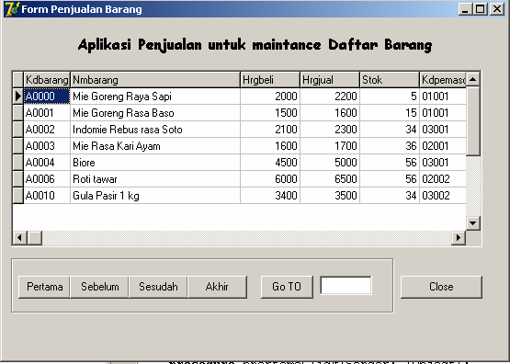

# Desain Form

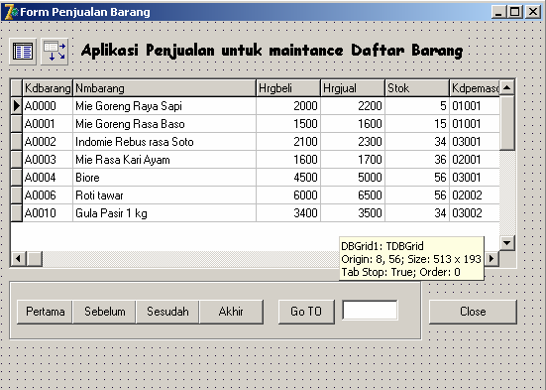

1. **Komponen Tambahan yang dibutuhkan**
2. 6 button dan 1 edit text
3. 1 Dbgrid (dalam komponen **Data Control**) Digunakan untuk menampilkan data tabel pada form.
4. 1 table (dalam **komponen BDE**)

Digunakan untuk menghugnkan antara tabel dengan database yang dibutuhkan

1. 1 datasource (dalam **Komponen Data Access**)

Digunakan untuk koneksi Database / Alias Data Base Didalam suatu folder.

# Setting Properties

|  |  |  |
| --- | --- | --- |
| **Object** | **Properties**  **Name Caption/text** | |
|  |  |
| Label1 | Label1 | Aplikasi Penj …. |
| Button1 | Bawal | Pertama |
| Button2 | Bsebelum | Sebelum |
| Button3 | BSesudah | Sesudah |
| Button4 | Bakhir | Akhir |
| Button5 | bLoncat | Go To |
| Button6 | Bclose | Close |
| Edit1 | Eloncat | - |
|  |  |  |
| Object | Data Base Name | Table Name |
| Table1 | Toko | Barang.db |
| Object | Data Set |  |
| Data Source1 | Table1 |  |
| Object | Data Source |  |
| Dbgrid1 | Data Source1 |  |
| Object | Active |  |
| Table1 | True |  |

**Ketikan program berikut ini**

procedure TForm1.bpertamaClick(Sender: TObject); begin

table1.First end;

procedure TForm1.bsebelumClick(Sender: TObject); begin

if table1.Bof then showmessage('Anda diawal record')

else

TABLE1.Prior; end;

procedure TForm1.bsesudahClick(Sender: TObject); begin

if table1.Eof then

showmessage('Anda berada pada record terakhir') else

table1.Last; end;

procedure TForm1.bakhirClick(Sender: TObject); begin

table1.Next; end;

procedure TForm1.bloncatClick(Sender: TObject); begin

table1.MoveBy(strtoint(eloncat.Text)); end;

procedure TForm1.bcloseClick(Sender: TObject); begin

if (application.MessageBox('Anda yakin form akan ditutup','Info',MB_YESNO)=

IDYES) then close;

end;